1. nMap -sT 192.168.50.101

con completamento del 3-way handshark

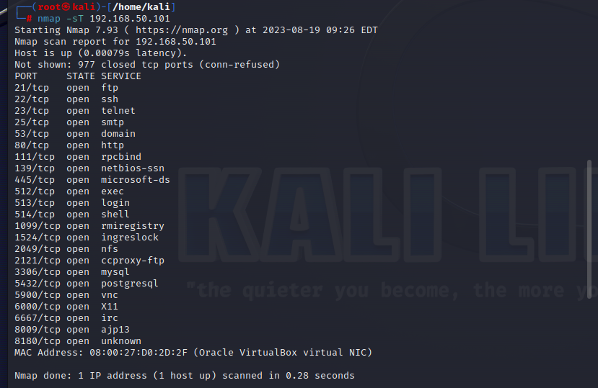

Questa scansione indica che ci sono 977 porte chiuse ( conn-refused) indica che il sistema di destinazione ha ricevuto la richiesta di connessione ma ha rifiutato attivamente di stabilire la connessione sulla porta specificata.

1. nMap -sS 192.168.50.101

senza il completamento del 3-way handshark

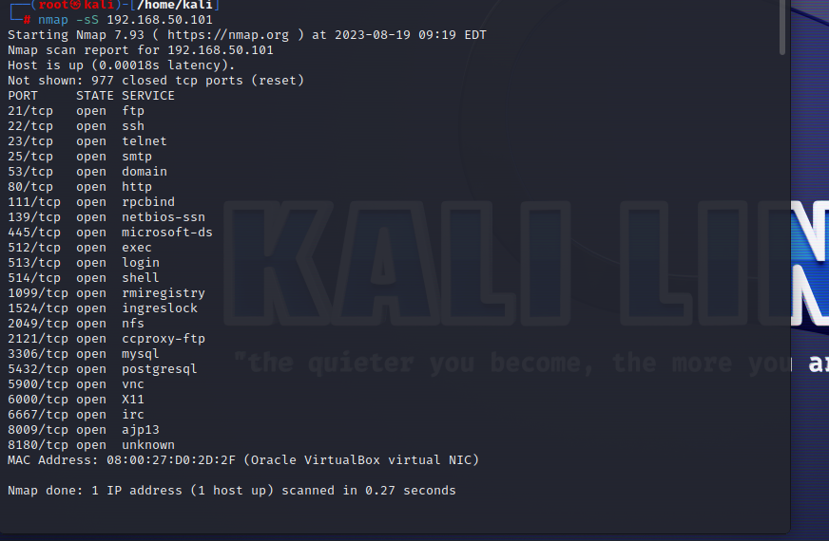

Questa scansione indica che ci sono 977 porte chiuse (reset) è un flag TCP, che viene utilizzato per terminare una connessione in modo imprevisto o per indicare al mittente che la connessione è stata chiusa.